
CÂMARA MUNICIPAL DE TERRA DE AREIA

ESTADO DO RIO GRANDE DO SUL

Pedido de Providência nº 32/2025
Autores: Bancada Progressista

Exmo. Sr. Presidente:

A Vereadora que subscrevem, requerem a Vossa Excelência que nos termos regimentais, seja encaminhado a Secretaria competentes o Pedido de Providência:

- Solicitamos a realização do conserto do esgoto da Escola Municipal Laertsan Tavares de Carvalho.

JUSTIFICATIVA

A presente proposição tem como finalidade atender a uma situação que vem causando grande incômodo e preocupação à comunidade escolar, em razão do escoamento de esgoto a céu aberto, localizado ao lado da escola, que exala mau cheiro intenso e constante.
O problema afeta diretamente os alunos, professores e demais servidores, prejudicando o ambiente de aprendizado e tornando o espaço escolar insalubre e desconfortável. Além do odor, o local apresenta risco à saúde, podendo favorecer a proliferação de insetos, mosquitos e doenças, o que agrava ainda mais a situação.
Diante disso, é fundamental que os órgãos competentes realizem, com urgência, as medidas de saneamento e correção do escoamento, garantindo condições adequadas de higiene, segurança e bem-estar para todos que frequentam a escola e residem nas proximidades.
Segue fotos abaixo:
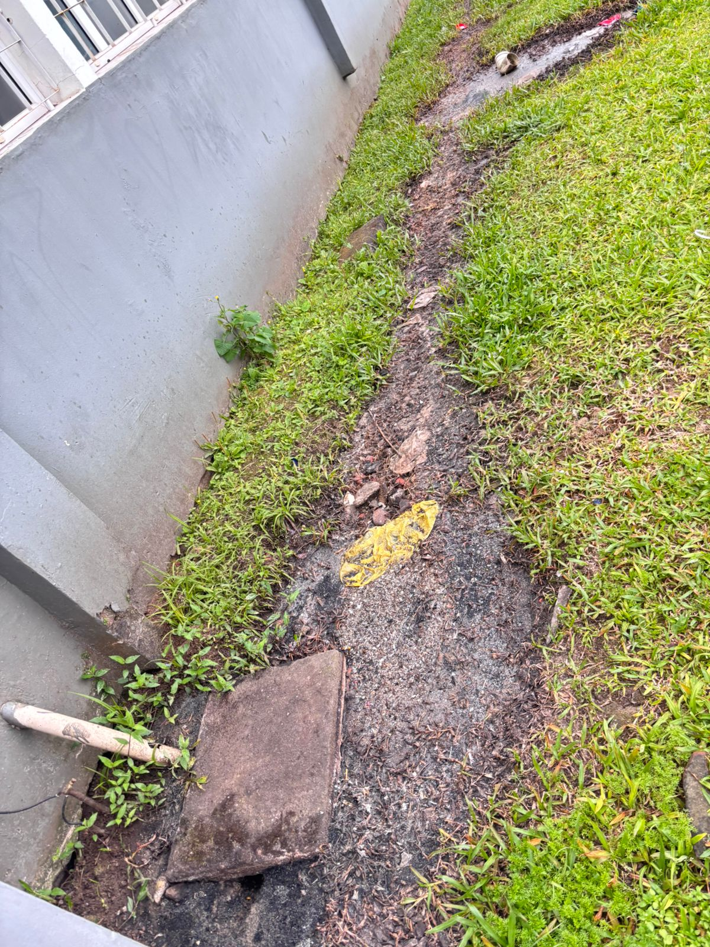
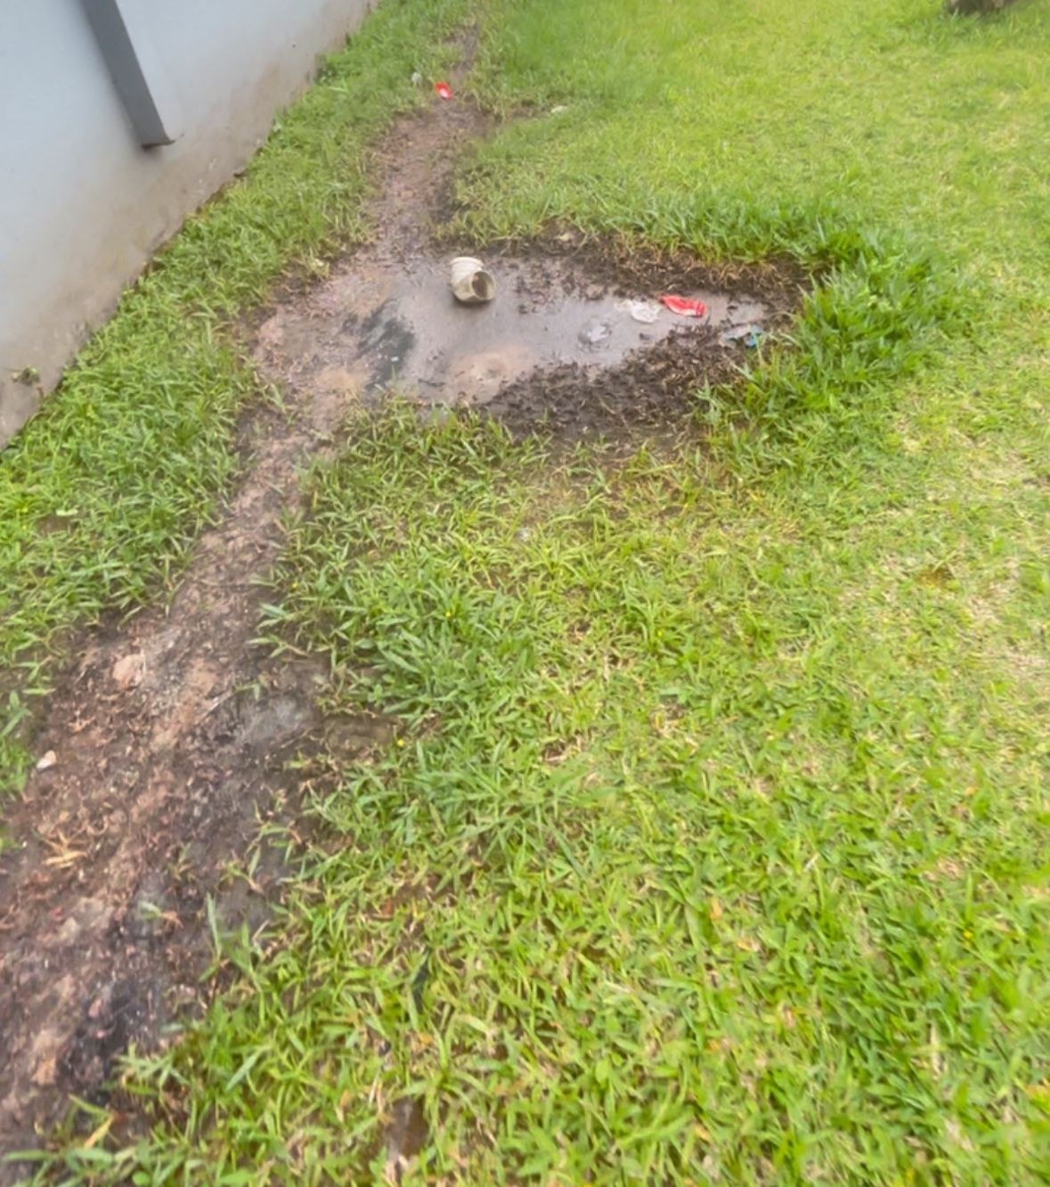

Terra de Areia, 27 de outubro de 2025.

Bancada Progressista:
Josuel Schneiger ____________________________________
Márcio Ferrari _____________________________________
Mônica de Souza ___________________________________

